Documentation utilisateur

PPE 1 : Maison des Ligues de Normandie

Table des matières
Réservation de salle 2
Liste des salles avec possibilité de tri 3
Ajouter une salle 4
Modifier une salle 5
Modifier une Ligue 6
Ajouter une Ligue 7

Réservation de salle
La page d’accueil est la page reservation.
Pour réserver une salle :
- Choisissez un nombre de places (1)
- Cochez ou non si la salle est informatisée (2)
- Choisissez une date et une heure de début de réservation (3)
- Choisissez une date et une heure de fin de réservation (4)
- Choisissez quelle Ligue fait cette réservation (5)
- Cliquez sur Réserver (6)
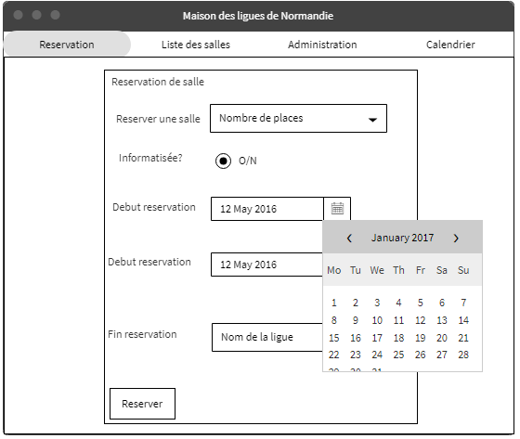
(1)
(2)
(3)
(4)
(5)
(6)

Liste des salles avec possibilité de tri

Sur la barre de navigation cliquez sur : Liste des salles
Cliquez sur les flèches à cotés de Nom de salle, Nombre de places, Informatisée pour trier par ordre croissant ou alphabétique.
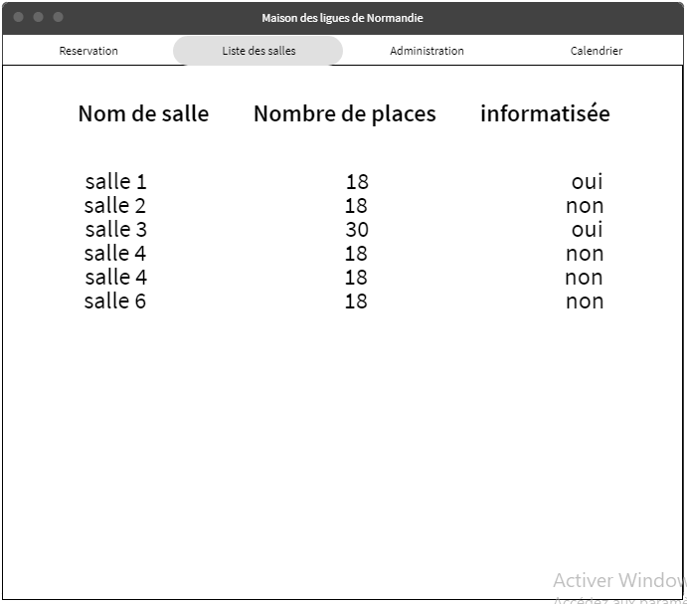

Ajouter une salle

Cliquez sur Administration dans la barre de navigation

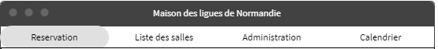

Donnez le nom de la salle (1)
Donnez le nombre de places (2)
Cochez si la salle est informatisée (3)
Cliquez sur ajouter (4)
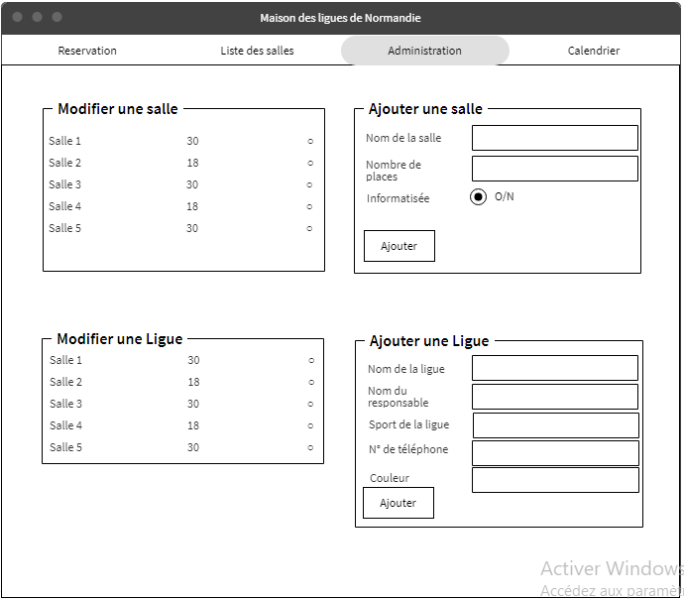
(1)
(2)
(3)
(4)

Modifier une salle

Cliquez sur Administration dans la barre de navigation

Cliquez sur le bouton modifier de la salle (1)
(1)

Modifier les champs choisis.

Modifier une Ligue

Cliquez sur Administration dans la barre de navigation

Cliquez sur le bouton modifier de la Ligue (1)
(1)

Modifier ensuite les champs choisis.

Ajouter une Ligue

Cliquez sur Administration dans la barre de navigation

Donnez le nom de la Ligue (1)
Donnez le nom du responsable (2)
Donnez le sport de Ligue (3)
Ajouter le numéro de téléphone de la Ligue (4)
FACULTATIF donnez une couleur (5)
Cliquez sur Ajouter (6)
(1)
(2)
(3)
(4)
(5)
(6)

